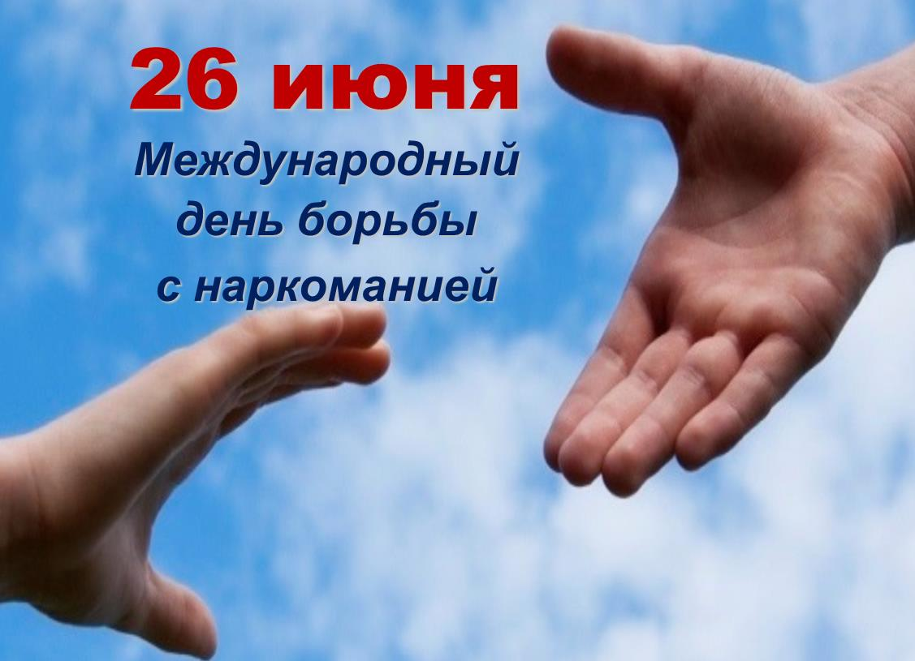

**Международный день борьбы с наркоманией**

26 июня отмечается международный день борьбы с наркоманией и незаконным оборотом наркотиков, имеющий всемирное значение. Он был учрежден в 1987 году как выражение решимости Генеральной Ассамблеи ООН усилить свою деятельность и создать мировое общество, свободное от злоупотребления наркотиками. Основанием для такого решения стали рекомендации Международной конференции по борьбе со злоупотреблением наркотическими средствами и их незаконным оборотом, принявшей обширный план деятельности по борьбе с наркотической зависимостью.

Наркологи особенно обеспокоены этой проблемой, так как имеют данные о том, что еще 3 года назад средний возраст наркоманов был 16-17 лет, а теперь он снизился до 13-14 лет. За последнее десятилетие число женщин, принимающих наркотические и психотропные препараты, увеличилось в семь раз.

Наркоманию без преувеличения можно назвать самым страшным явлением нашего века. В ее коварные сети с каждым днем попадает все больше людей, пытающихся убежать от проблем и стрессов. Но цена такого «побега» оказывается слишком высокой, и результаты эксперимента над собой большей частью оказываются необратимыми. Наркомания приводит к тотальному поражению личности и серьезным осложнениям физического здоровья.

В каждом городе России проводят спортивные соревнования, акции здорового образа жизни. Молодежными и общественными организациями под девизом «НЕТ наркотикам!» проводятся многочисленные спортивные соревнования, концерты, акции, флешмобы и другие мероприятия.

Международный день борьбы с наркоманией способствует массовому решению такой серьезной проблемы нашего времени, как наркомания. Этот вопрос не должен оставлять равнодушным ни одного человека на Земле. Только благодаря совместным усилиям можно добиться положительных результатов в решении глобальной проблемы наших дней — наркомании.

ОГБУЗ "Центр общественного здоровья и медицинской профилактики города Старого Оскола"

Отдел организации медицинской профилактики

инструктор по гигиеническому воспитанию

Сапрыкина Ольга Александровна